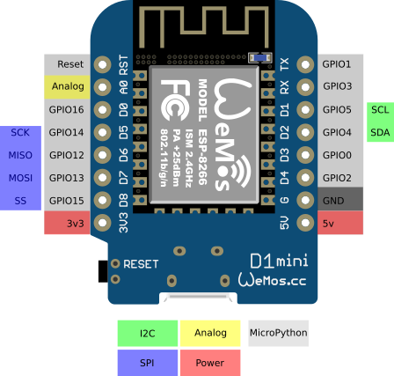

Board Guard Board Sensor View

Ça fait quoi ?
Board Guard est munis d'une seule sonde Dallas de type Thermo plongeur et 2 écrans .
Ceci afin de pouvoir retranscrire les températures des différents modules ainsi que la sienne.
C'est un peu le contrôleur des sondes!!

A quoi ça Ressemble
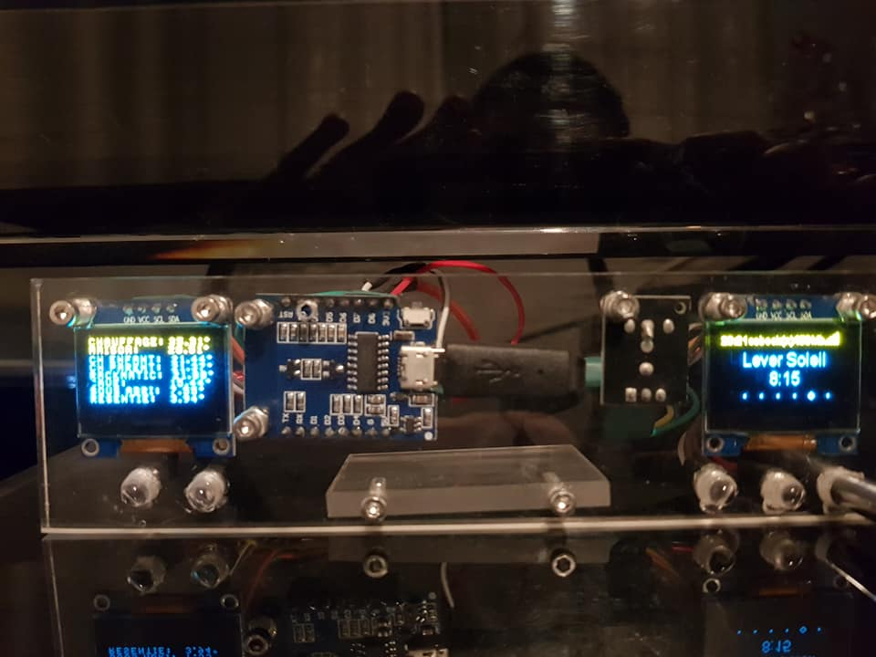
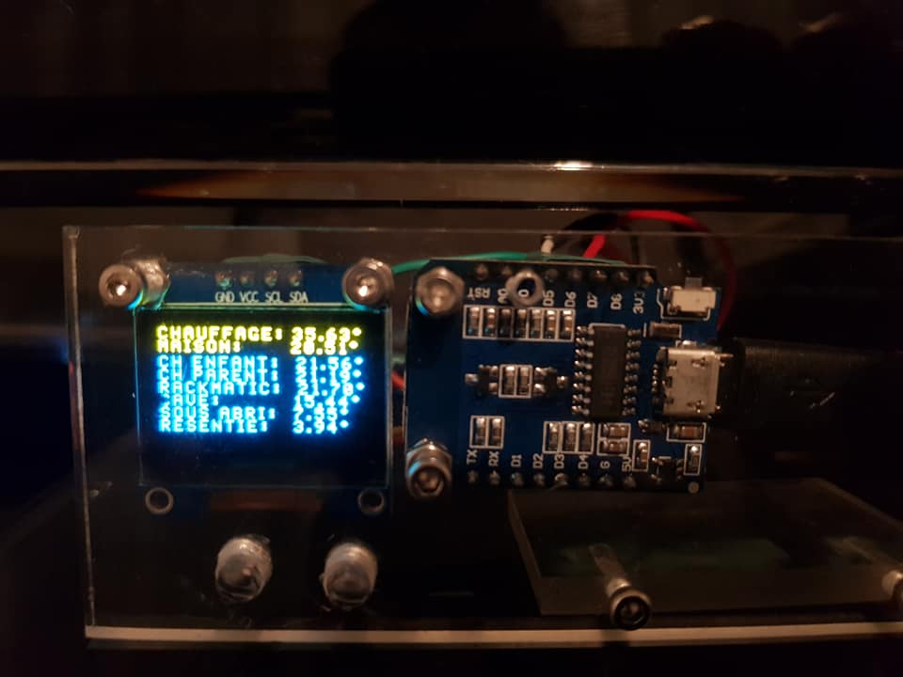

Le schéma
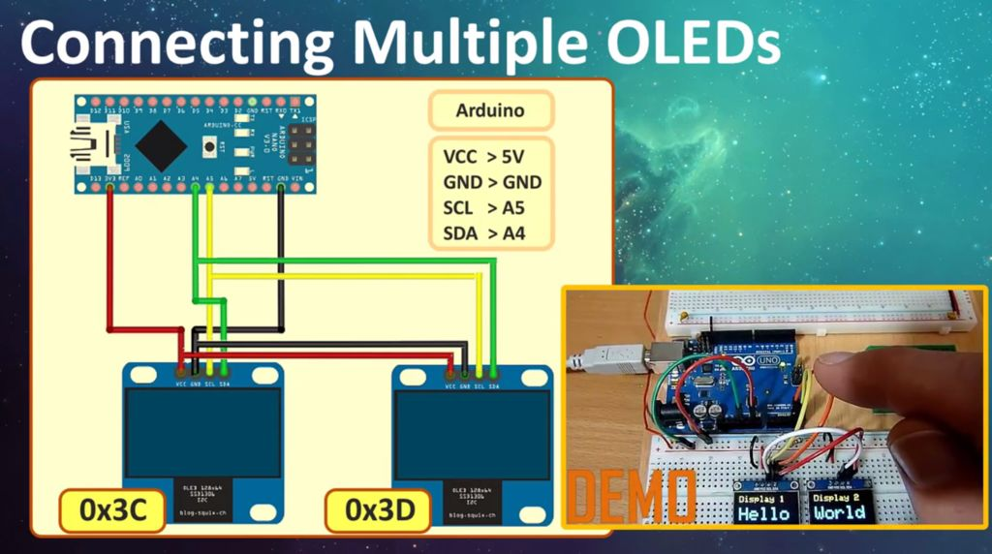
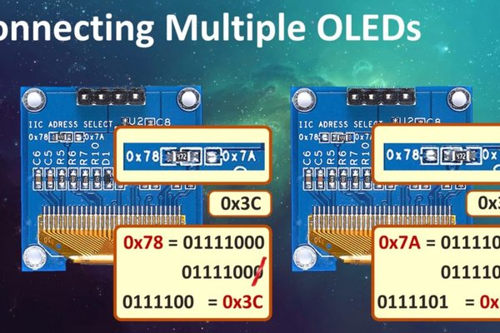
Voici comment faire pour câbler deux écran sur une même Board:
La seule différence se fera dans le paramétrage des devices, l'id devra ne pas être le même.

Mise en Place
- Assigner à chaque module ESP avec un Numéro d'unité
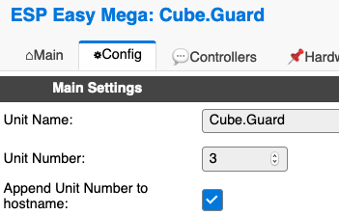Liste numérotée
- Paramétrer UDP sur chaque module
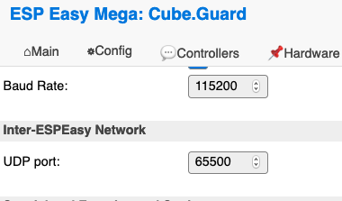
- Sur Board Guard Activer P2P Network
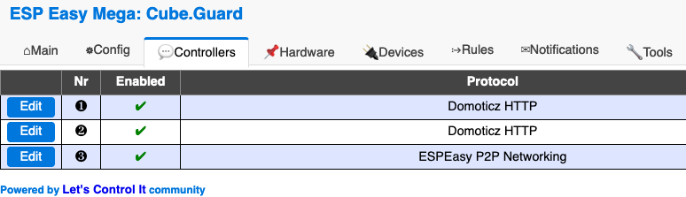
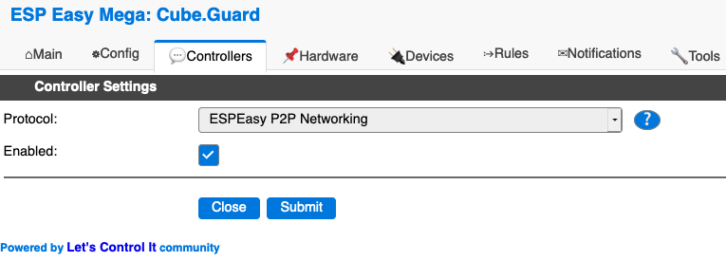
Une fois mise en place, nous pouvons passer aux Rules
Ceci permettra la transmission de donnée des module vers l'unité réceptrice.

Les Rules
Sur chacun des dispositifs ESP créer une règle pour envoyé la mesure prise à Board Guard
Exemple:
// SECTION SEND TEMP
On Clock#Time do
SendTo 6,oled,5,1,RACKMATIC: [BME280#Temperature]°
endon
SenTo Permet de déterminer le type d'envoie soit UDP
6 est les numero d'unité de Board Guard.
oled designe l'ecran oled 1036.
5,1, RACKMATIC: [BME280#Temperature]° désigne la ligne 5 et 1 permet d'y ajouter du texte derrière en guise de commentaire, [BME280#Temperature]° affichera la valeur du capteur BME sur la sonde appelé Temperature.

— sylvain 2020/09/20 22:12

